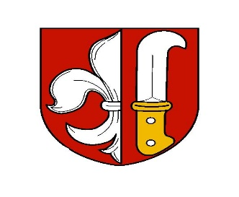 | OBECNÍ ÚŘAD CHVALOVICE  CHVALOVICE 80  ZNOJMO 2  669 02

Ohlášení k místnímu poplatku z pobytu

Variabilní symbol |  | Období – kalendářní měsíc
Jméno a příjmení
/název organizace/
Místo pobytu
/sídlo organizace/

Datum narození
/IČ organizace/
Název a adresa
ubytovacího zařízení
Počet dnů pobytu všech osob, kterým byl poskytnut úplatný pobyt a které podléhají poplatku
Počet dnů pobytu osob, kterým byl poskytnut úplatný pobyt a které jsou od poplatku osvobozeny
Sazba poplatku z pobytu |  | 6,- Kč
Celková částka odvodu poplatku
Datum a podpis plátce

Pokyny k vyplnění ohlášení
- Sazba poplatku z pobytu činí 6,- Kč/os. a každý započatý den pobytu, s výjimkou dne počátku pobytu.
- Vyplněné ohlášení předkládejte správci poplatku vždy po skončení pololetí, za které je poplatek stanoven (20.1. a 20.7.)
- Úhrada poplatku může být provedena na pokladně obce Chvalovice, Chvalovice 80 nebo na účet obce Chvalovice č. 135 27 741/0100, VS 1342

